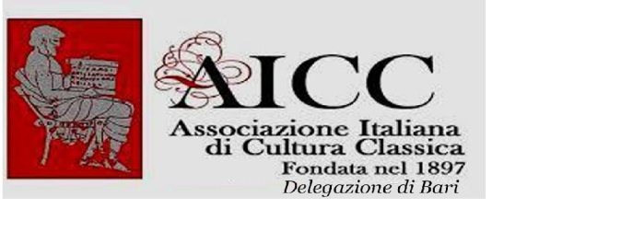 Associazione italiana di Cultura Classica di Bari

VISITE GUIDATE – 8 SETTEMBRE 2018

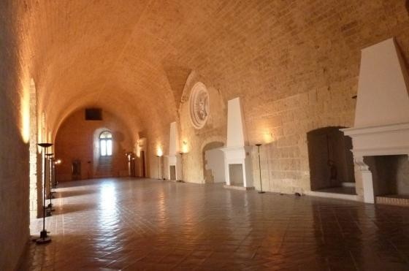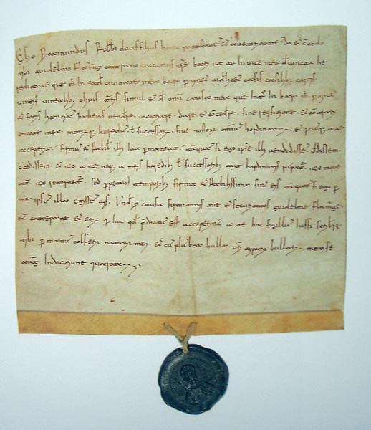

Programma:

ore 9.30: visita guidata del Castello Normanno-Svevo di Bari (il Castello; l’area archeologica; la Gipsoteca; la Sala Bona Sforza; le Mostre “Il potere dell’armonia. Federico II e il De arte venandi cum avibus” e “Anni ‘50 e ‘60 – Opere dalle raccolte della Banca d’Italia”;

ore 11.00: visita guidata dell’Archivio della Basilica di San Nicola, a cura di Padre Gerardo Cioffari, che abbiamo già apprezzato in occasione della visita al Museo Nicolaiano.

Quota di partecipazione: € 10,00. La prenotazione con versamento della quota va effettuata, possibilmente entro giovedì 6 Settembre, contattando la Prof.ssa Pasqualina Vozza, Presidente dell’Associazione italiana di Cultura Classica di Bari e organizzatrice delle visite guidate (email: pasqualina.vozza@uniba.it; cell. 349.6598132).

